会费缴纳系统操作手册

1、进入中华全国专利代理人协会网站（http://www.acpaa.cn），点击“会费缴纳系统”。
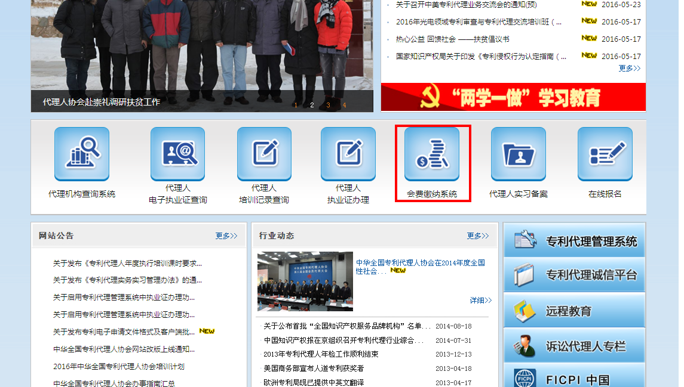
2、如第一次登陆该系统，将需要输入用户名、密码、验证码。用户名为机构代码,初始密码也为机构代码，登陆后可自行修改。密码如连续输错5次，将被锁定，如想解锁请和后台技术联系（010-58572748）。
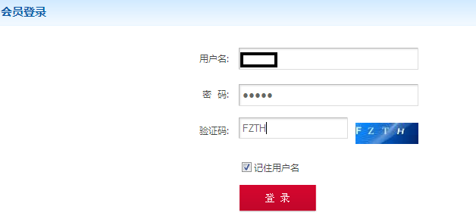
3、进入会员中心后，先点击左边的“代理机构会费缴纳信息”，再点击“会费缴纳”。
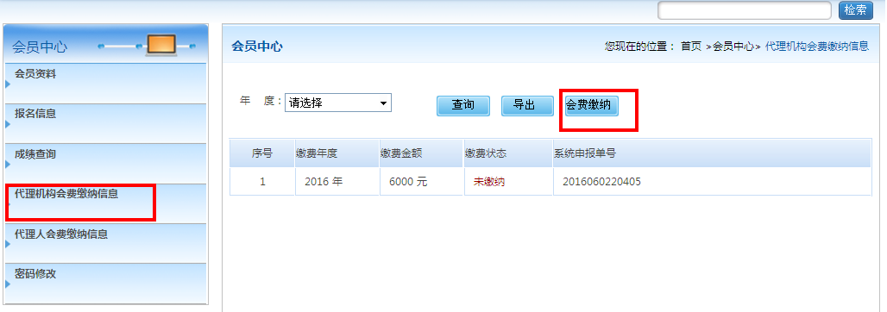
4、进入会费缴纳系统后，点击“进入会费缴纳系统”，核对费用缴纳信息、金额以及应缴会费人员名单，必须在团体会费和个人会费栏目上进行勾选后，点击“提交”。
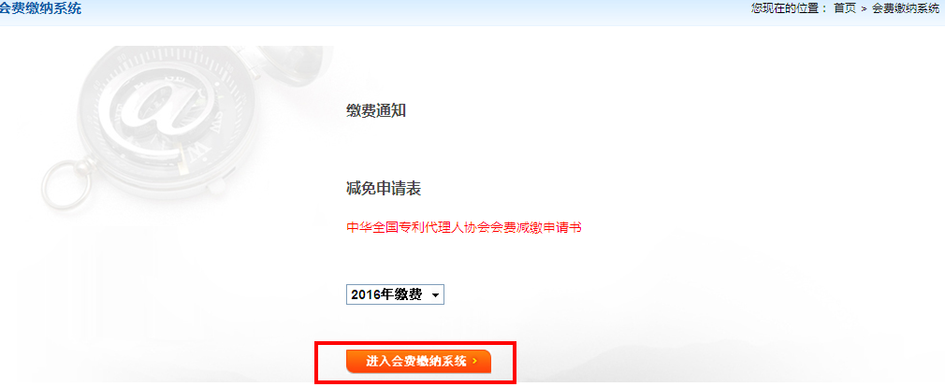
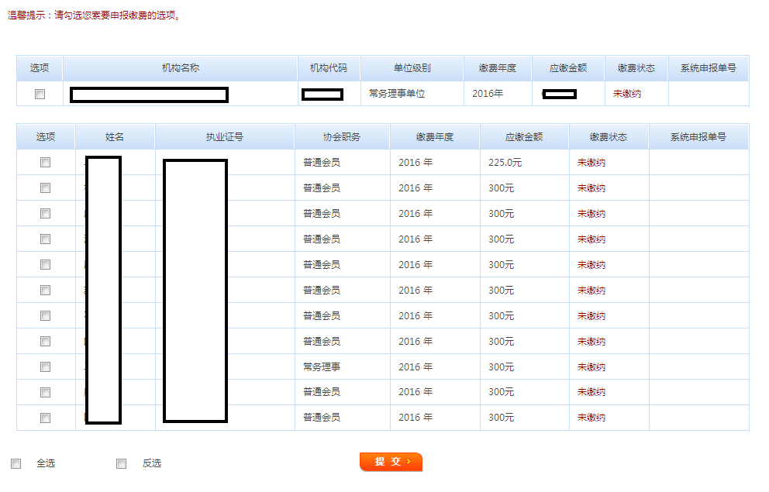
5、完成缴费系统的勾选标注工作后，须录入机构缴费工作联系人的信息，完成上述后点击“确认申报缴费”。
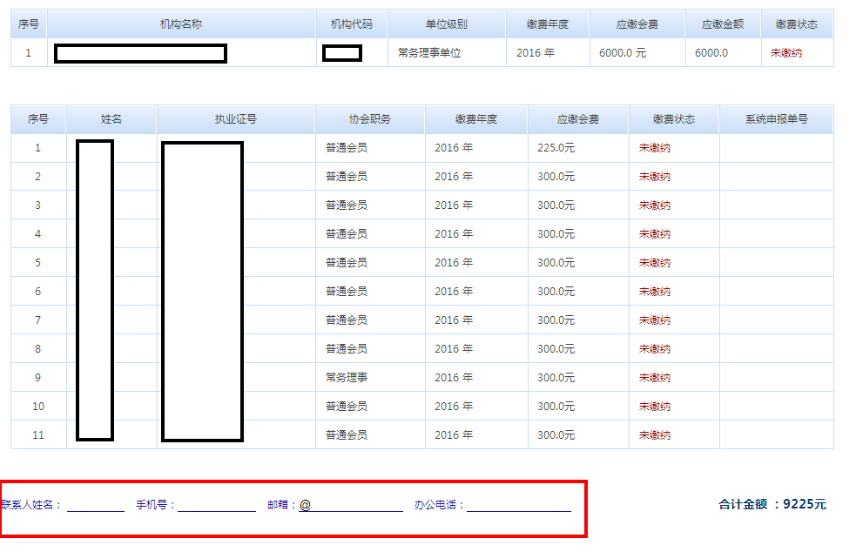

6、系统申报成功后，通过面交、银行、邮局方式（三选一）将费用递交到中华全国专利代理人协会秘书处。
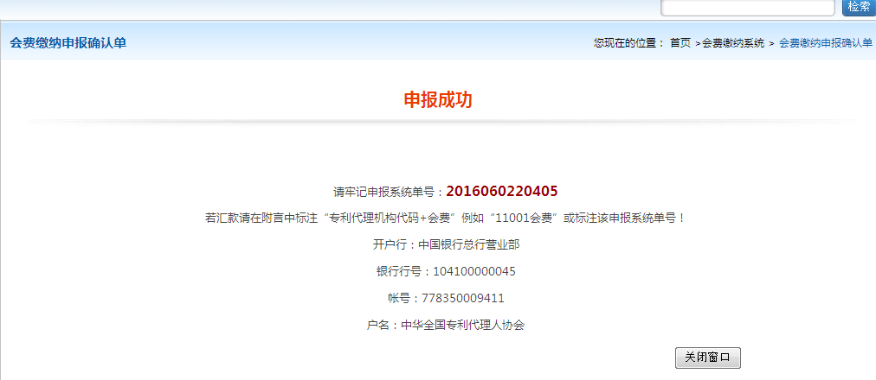
7、协会收到费用核对后，会及时开具发票，并以挂号信的方式将发票寄到专利代理代理机构。

